**B. PŘÍBALOVÁ INFORMACE**

**PŘÍBALOVÁ INFORMACE**

**1. Název veterinárního léčivého přípravku**

Phenosan 12,5/50/100 mg žvýkací tablety pro psy

**2. Složení**

Každá žvýkací tableta obsahuje:

**Léčivá látka:**

Phenobarbitalum 12,5/50/100 mg

12,5 mg: Bílé nebo téměř bílé, kulaté konvexní žvýkací tablety s dělicí rýhou ve tvaru kříže na jedné straně o průměru 7 mm

50 mg: Bílé nebo téměř bílé, kulaté konvexní žvýkací tablety s dělicí rýhou ve tvaru kříže na jedné straně o průměru 13 mm

100 mg: Bílé nebo téměř bílé, kulaté konvexní žvýkací tablety s dělicí rýhou ve tvaru kříže na jedné straně o průměru 16 mm

**3. Cílové druhy zvířat**

**4. Indikace pro použití**

Prevence epileptických záchvatů a snížení frekvence, závažnosti a trvání záchvatů v důsledku idiopatické epilepsie.

**5. Kontraindikace**

Nepoužívat v případě přecitlivělosti na léčivou látku nebo jiné barbituráty.

Nepoužívat u zvířat se závažným onemocněním jater, závažným onemocněním ledvin nebo kardiovaskulárního systému.

**6. Zvláštní upozornění**

Zvláštní upozornění:

U každého případu je potřebné individuálně posoudit, zda by měla být zahájena antiepileptická léčba fenobarbitalem v závislost na počtu, frekvenci, trvání a závažnosti záchvatů u psů.

Včasná léčba je opodstatněná, protože opakované záchvaty mohou vytvořit další záchvatová ložiska.

Je třeba sledovat terapeutické sérové koncentrace fenobarbitalu, aby bylo možné použít nejnižší účinnou dávku. Individuální variabilita metabolismu fenobarbitalu je vysoká. Vzhledem k autoindukci jaterních mikrosomálních enzymů může být v průběhu času nutné zvyšovat dávky, aby se udržela stejná koncentrace v séru.

Někteří léčení psi jsou úplně bez epileptických záchvatů, někteří vykazují pouze snížení počtu záchvatů a někteří jsou považováni za nereagující.

Zvláštní opatření pro bezpečné použití u cílových druhů zvířat:

Opatrnosti se doporučuje u zvířat s poruchou funkce jater a/nebo ledvin, hypovolemií, anémií a srdeční nebo respirační dysfunkcí.

Doporučuje se provést laboratorní vyšetření pacienta (hematologické a biochemické vyšetření, včetně vyšetření funkce jater a štítné žlázy) před zahájením léčby a poté sledování 2–3 týdny po zahájení léčby a následně každých 4–6 měsíců.

Pravděpodobnost hepatotoxických nežádoucích účinků může být snížena nebo oddálena podáním co nejnižší možné účinné dávky.

V případě podezření na hepatotoxicitu se doporučuje provést testy jaterních funkcí. V případě akutního jaterního selhání nebo chronického poškození jaterních buněk musí být fenobarbital vysazen a nahrazen jiným typem antiepileptické léčby.

Vysazení fenobarbitalu nebo přechod na jiný typ antiepileptické léčby nebo z ní by měl být prováděn postupně, aby nedošlo k urychlení zvýšení frekvence záchvatů.

U stabilizovaných pacientů s epilepsií je třeba dbát opatrnosti při přechodu mezi jednotlivými přípravky na bázi fenobarbitalu

Tablety jsou ochucené. Uchovávejte tablety mimo dosah zvířat, aby se zabránilo náhodnému požití.

Zvláštní opatření pro osobu, která podává veterinární léčivý přípravek zvířatům:

Fenobarbital může způsobit závažné nežádoucí účinky, jako je sedace, dezorientace, ataxie, nystagmus, a u dětí mohou být smrtelné. Abyste zabránili náhodnému požití, věnujte maximální pozornost tomu, aby se děti nedostaly do kontaktu s tabletami nebo nespotřebovanými částmi tablet. Je třeba dbát na to, aby nedošlo k dlouhodobému kontaktu s kůží, včetně kontaktu rukou s ústy. Před použitím uchovávejte tablety v původním obalu. Nespotřebované části tablet vložte do otevřeného prostoru v blistru a uložte zpět do krabičky, pečlivě uschovejte mimo dosah dětí a spotřebujte při dalším podání. Během používání přípravku nekuřte, nejezte a nepijte.

V případě náhodného požití vyhledejte ihned lékařskou pomoc a ukažte příbalovou informaci nebo etiketu praktickému lékaři.

Fenobarbital a vanilin mohou způsobit reakce z přecitlivělosti. Lidé se známou přecitlivělostí na fenobarbital nebo vanilin by se měli vyhnout kontaktu s veterinárním léčivým přípravkem. V případě závažných reakcí z přecitlivělosti vyhledejte lékařskou pomoc.

Fenobarbital je teratogenní a může být toxický pro nenarozené a kojené děti; může ovlivnit vývoj mozku a vést ke kognitivním poruchám. Fenobarbital se vylučuje do mateřského mléka. Těhotné ženy, ženy ve fertilním věku a kojící ženy by se měly vyhnout kožnímu kontaktu s veterinárním léčivým přípravkem, včetně kontaktu rukou s ústy.

Při podávání veterinárního léčivého přípravku je vhodné používat jednorázové rukavice. Po použití si umyjte ruce.

Březost a laktace:

Bezpečnost veterinárního léčivého přípravku nebyla během březosti a laktace u psů stanovena.

Březost:

Studie prokázaly, že fenobarbital prochází placentou u laboratorních zvířat i u lidí. Studie na laboratorních zvířatech prokázaly teratogenní a vývojové účinky. Fenobarbital působí během prenatálního růstu, zejména způsobuje trvalé změny v neurologickém a sexuálním vývoji.

Používejte pouze v souladu s posouzením přínosů a rizik odpovědným veterinárním lékařem.

Riziko, že lék může způsobit zvýšení počtu vrozených vad, je třeba porovnat s rizikem přerušení léčby během březosti.

Laktace:

Studie na laboratorních zvířatech a lidech prokázaly, že fenobarbital se vylučuje do mléka. Štěňata by měla být pečlivě sledována, zda nedochází k farmakologickým účinkům, jako je sedace. Pokud se u sajících novorozenců objeví somnolence / sedativní účinky (které by mohly narušit sání), měla by být zvolena metoda umělé výživy.

Používejte pouze v souladu s posouzením přínosů a rizik odpovědným veterinárním lékařem.

Interakce s jinými léčivými přípravky a další formy interakce:

Fenobarbital indukuje jak plazmatické bílkoviny, jako je ɑ1 kyselý glykoprotein, tak jaterní mikrosomální enzymy cytochromu P450 (CYP), což může vést k lékovým interakcím. Proto je třeba věnovat zvláštní pozornost farmakokinetice a dávkám současně podávaných léčiv.

Indukce plazmatických bílkovin vede ke zvýšené vazbě na plazmatické bílkoviny, a tím ke snížení nevázané frakce látek v plazmě. Indukce enzymů CYP může vést k vyššímu metabolismu látek metabolizovaných těmito enzymy, a tím k nižší koncentraci látek v plazmě, včetně samotného fenobarbitalu.

Terapeutický účinek benzodiazepinů, jako je diazepam, může být u zvířat chronicky léčených fenobarbitalem snížen. To je důležité zejména v případech *status epilepticus* u zvířat chronicky léčených fenobarbitalem.

Plazmatické koncentrace, a tím i terapeutické účinky jiných antiepileptik, jako je levetiracetam a zonisamid, mohou být při současném užívání fenobarbitalu sníženy.

Fenobarbital je synergický s jinými GABA-ergickými léky, jako je bromid.

Jelikož je fenobarbital částečně metabolizován enzymy CYP, mohou látky, které inhibují aktivitu enzymů CYP, způsobit zvýšení plazmatické koncentrace fenobarbitalu. Několik látek bylo identifikováno jako inhibitory CYP u lidí a laboratorních zvířat a/nebo ve studiích *in vitro*. Klinický dopad těchto interakcí je považován za nízký, pokud jsou tyto látky používány v terapeutických dávkách, avšak možné interakce nelze zcela vyloučit. Příklady takových látek jsou: ketokonazol, griseofulvin, chloramfenikol, ɑ2-agonisté jako medetomidin a xylazin, atipamezol, propofol.

Předávkování:

Příznaky předávkování:

- deprese centrálního nervového systému projevující se příznaky od spánku až po kóma,

- ohrožení dýchacích cest,

- kardiovaskulární komplikace, hypotenze a šok vedoucí k selhání ledvin a smrti.

V případě předávkování odstraňte požitý přípravek ze žaludku a podle potřeby poskytněte podporu dýchání a kardiovaskulárního systému.

Hlavním cílem léčby je intenzivní symptomatická a podpůrná terapie, přičemž zvláštní pozornost je věnována udržení kardiovaskulárních, respiračních a renálních funkcí a udržení elektrolytové rovnováhy.

Specifické antidotum neexistuje, ale clearance fenobarbitalu může být zvýšena hemodialýzou nebo peritoneální dialýzou.

Hlavní inkompatibility:

Neuplatňuje se.

**7. Nežádoucí účinky**

Psi:

|  |  |
| --- | --- |
| Velmi časté  (> 1 zvíře / 10 ošetřených zvířat): | polyfagie1, polydipsie1, letargie1,  polyurie,  sedace1, ataxie1,  zvýšené hodnoty jaterních enzymů2. |
| Časté  (1 až 10 zvířat / 100 ošetřených zvířat): | hyperexcitace3. |
| Neobvyklé  (1 až 10 zvířat / 1 000 ošetřených zvířat): | krevní dyskrazie (jako je anémie a/nebo trombocytopenie a/nebo neutropenie) 4,  hypoalbuminémie4, zvýšené sérové lipidy,  dyskineze4,  úzkost4,  jaterní toxikóza5,  pankreatitida. |
| Neurčitá frekvence  (nelze odhadnout z dostupných údajů) | průjem, zvracení,  dermatitida6,  nízká hladina tyroxinu (T4)7. |

1 Tyto nežádoucí účinky jsou obvykle přechodné (10–21 dní) a odezní při pokračující léčbě.

2 Mohou souviset s nepatologickými změnami, ale mohou také představovat hepatotoxicitu.

3 Zejména po zahájení léčby. Protože tato hyperexcitace není spojena s předávkováním, není třeba snižovat dávkování.

4 Reverzibilní při snížení dávky nebo přerušení léčby fenobarbitalem.

5 Souvisí s dlouhodobým užíváním fenobarbitalu a vysokými terapeutickými dávkami (> 20 mg/kg/den) nebo vysokými sérovými koncentracemi (≥ 35 µg/ml). Jakékoli změny jsou reverzibilní po vysazení léku, pokud jsou zjištěny v časném stádiu onemocnění.

6 Povrchová nekrolytická dermatitida jako součást syndromu přecitlivělosti na antikonvulziva (AHS).

7 Nižší hladina celkového T4 nebo volného T4 v séru nemusí být známkou hypotyreózy. Léčba substitucí hormonů štítné žlázy by měla být zahájena pouze v případě klinických příznaků onemocnění.

Hlášení nežádoucích účinků je důležité. Umožňuje nepřetržité sledování bezpečnosti přípravku. Pokud si všimnete jakýchkoli nežádoucích účinků, a to i těch, které nejsou uvedeny v této příbalové informaci, nebo si myslíte, že přípravek neúčinkuje, obraťte se v první řadě na svého veterinárního lékaře. Jakékoli nežádoucí účinky můžete také hlásit držiteli rozhodnutí o registraci nebo místnímu zástupci držitele rozhodnutí o registraci pomocí kontaktních údajů uvedených na konci této příbalové informace nebo prostřednictvím národního systému hlášení:

Ústav pro státní kontrolu veterinárních biopreparátů a léčiv

Hudcova 232/56 a

621 00 Brno

E-mail: [adr@uskvbl.cz](mailto:adr@uskvbl.cz)

Webové stránky: <https://www.uskvbl.cz/cs/farmakovigilance>

**8. Dávkování pro každý druh, cesty a způsob podání**

Perorální podání.

Doporučená zahajovací dávka je 2,5 mg fenobarbitalu na kg živé hmotnosti, podávaná dvakrát denně, každých 12 hodin (q12h).

Pro zajištění správného zahajovacího dávkování je třeba co nejpřesněji určit živou hmotnost.

Má-li být dosaženo úspěšné léčby, tablety je třeba podávat každý den ve stejnou dobu.

Ustálených sérových koncentrací se dosáhne až po 1–2 týdnech od zahájení léčby, a proto se počáteční účinnost léku může lišit a dávky by se během této doby neměly zvyšovat.

Jakékoli úpravy zahajovací dávky je nejlépe provádět na základě klinické účinnosti, koncentrací fenobarbitalu v krvi a výskytu nežádoucích účinků.

Stanovení sérové koncentrace fenobarbitalu je nezbytné pro zajištění vhodné terapie. Při plánování monitorování sérové koncentrace je třeba mít na paměti dobu do dosažení ustáleného stavu (1–2 týdny) a zvýšený metabolismus v důsledku autoindukce (6 týdnů).

Koncentrace fenobarbitalu považované za terapeuticky účinné se pohybují od 15 do 40 μg/ml, ale u většiny psů je pro optimální kontrolu záchvatů nutná koncentrace fenobarbitalu v séru mezi 25–30 μg/ml.

Vzhledem k rozdílům ve vylučování fenobarbitalu a rozdílům v citlivosti se mohou účinné dávky u jednotlivých pacientů značně lišit (od 1 mg do 15 mg/kg živé hmotnosti dvakrát denně).

V případě nedostatečné terapeutické účinnosti lze dávku zvyšovat v krocích po 20 %, přičemž je třeba sledovat sérové koncentrace fenobarbitalu. V důsledku autoindukce jaterních mikrosomálních enzymů může být u některých psů biologický poločas fenobarbitalu při dlouhodobém podávání kratší než 20 hodin. V těchto případech by se mohlo uvažovat o 8hodinovém dávkovacím intervalu, aby se minimalizovalo terapeuticky relevantní kolísání sérových koncentrací.

Pokud je potlačení záchvatů nedostatečné a pokud je maximální koncentrace hladiny kolem 40 μg/ml, je třeba diagnózu přehodnotit anebo by měl být přidán do léčebného protokolu druhý antiepileptický přípravek.

Plazmatické koncentrace by měly být vždy interpretovány ve spojení s pozorovanou odpovědí na léčbu a úplným klinickým hodnocením včetně sledování projevů toxických účinků u každého zvířete.

Upozorňujeme, že tato tabulka dávkování je určena jako vodítko pro podání veterinárního léčivého přípravku v doporučené zahajovací dávce pro každé podání: 2,5 mg/kg. Uvádí počet a typ tablet potřebných k podání 2,5 mg fenobarbitalu na kg živé hmotnosti při jednom podání.

|  |  |  |  |  |  |  |  |
| --- | --- | --- | --- | --- | --- | --- | --- |
| **Živá hmotnost** | **Phenosan**  **12,5 mg** |  | **Živá hmotnost** | **Phenosan**  **50 mg** |  | **Živá hmotnost** | **Phenosan**  **100 mg** |
| 1,25 kg |  |  | 1,25 kg | **-** |  | 1,25 kg | **-** |
| 2,5 kg |  |  | 2,5 kg | - |  | 2,5 kg | - |
| 3,75 kg |  |  | 3,75 kg | - |  | 3,75 kg | - |
| 5 kg |  |  | 5 kg |  |  | 5 kg | - |
| 6,25 kg |  |  | 6,25 kg | - |  | 6,25 kg | - |
| 7,5 kg |  |  | 7,5 kg | - |  | 7,5 kg | - |
| 10 kg |  |  | 10 kg |  |  | 10 kg |  |
| 15 kg |  |  | 15 kg |  |  | 15 kg | - |
| 20 kg | - |  | 20 kg |  |  | 20 kg |  |
| 25 kg | - |  | 25 kg |  |  | 25 kg | - |
| 30 kg | - |  | 30 kg |  |  | 30 kg |  |
| 40 kg | - |  | 40 kg |  |  | 40 kg |  |
| 50 kg | - |  | 50 kg |  |  | 50 kg |  |
| 60 kg | - |  | 60 kg |  |  | 60 kg |  |

= ¼ tablety = ½ tablety = ¾ tablety = 1 tableta

**9. Informace o správném podávání**

Má-li být dosaženo úspěšné léčby, tablety je třeba podávat každý den ve stejnou dobu.

Pro přesné dávkování je třeba používat nejvhodnější sílu tablet.

Tablety lze rozdělit na 2 nebo 4 stejné části, a tím zajistit přesné dávkování. Umístěte tabletu na rovný povrch tak, aby strana s dělicí rýhou směřovala nahoru a konvexní (zaoblená) strana směřovala dolů.

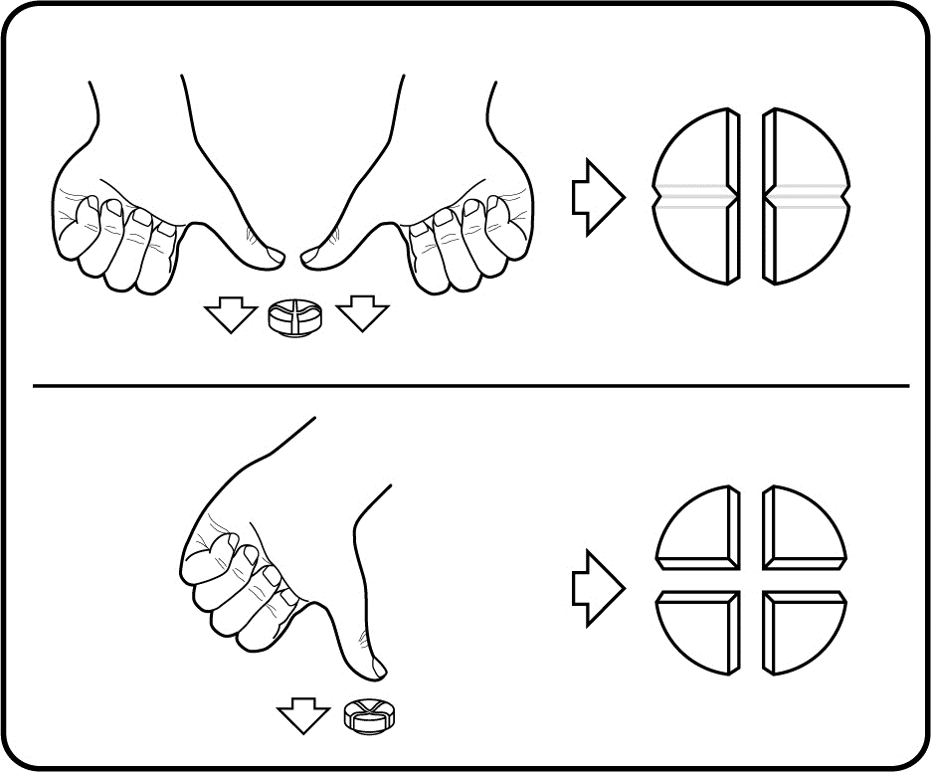

Rozdělení na dvě stejné části: Tlačte palci po stranách tablety směrem dolů.

Rozdělení na čtyři stejné části: Tlačte palcem dolů uprostřed tablety.

**10. Ochranné lhůty**

Neuplatňuje se.

**11. Zvláštní opatření pro uchovávání**

Uchovávejte mimo dohled a dosah dětí.

Tento veterinární léčivý přípravek nevyžaduje žádné zvláštní podmínky uchovávání.

Nepoužívejte tento veterinární léčivý přípravek po uplynutí doby použitelnosti vyznačené na krabičce po Exp. Doba použitelnosti končí posledním dnem v uvedeném měsíci.

**12. Zvláštní opatření pro likvidaci**

Léčivé přípravky se nesmí likvidovat prostřednictvím odpadní vody či domovního odpadu.

Všechen nepoužitý veterinární léčivý přípravek nebo odpad, který pochází z tohoto přípravku, likvidujte odevzdáním v souladu s místními požadavky a platnými národními systémy sběru. Tato opatření napomáhají chránit životní prostředí.

O možnostech likvidace nepotřebných léčivých přípravků se poraďte s vaším veterinárním lékařem nebo lékárníkem.

**13. Klasifikace veterinárních léčivých přípravků**

Veterinární léčivý přípravek je vydáván pouze na předpis.

**14. Registrační čísla a velikosti balení**

96/010/25-C, 96/011/25-C, 96/012/25-C

Papírová krabička obsahující 10, 20, 30, 40, 50, 60, 70, 80, 90, 100 nebo 250 žvýkacích tablet.

Na trhu nemusí být všechny velikosti balení.

**15. Datum poslední revize příbalové informace**

05/2025

Podrobné informace o tomto veterinárním léčivém přípravku jsou k dispozici v databázi přípravků Unie (<https://medicines.health.europa.eu/veterinary>).

Podrobné informace o tomto veterinárním léčivém přípravku naleznete také v národní databázi (<https://www.uskvbl.cz>).

**16. Kontaktní údaje**

Držitel rozhodnutí o registraci a výrobce odpovědný za uvolnění šarže:

Alfasan Nederland BV

Kuipersweg 9

3449 JA Woerden

Nizozemsko

Výrobce odpovědný za uvolnění šarže

Lelypharma B.V.

Zuiveringweg 42

8243 PZ Lelystad

Nizozemsko

Místní zástupci a kontaktní údaje pro hlášení podezření na nežádoucí účinky:

Sevaron Poradenství s.r.o.

Palackého třída 163a

61200, Brno

Czech Republic

[info@sevaron.cz](mailto:info@sevaron.cz)

+420 774 303 077

**17. Další informace**

Přípravek obsahuje návykové látky. 